XG509 汽油氧化安定性测定仪
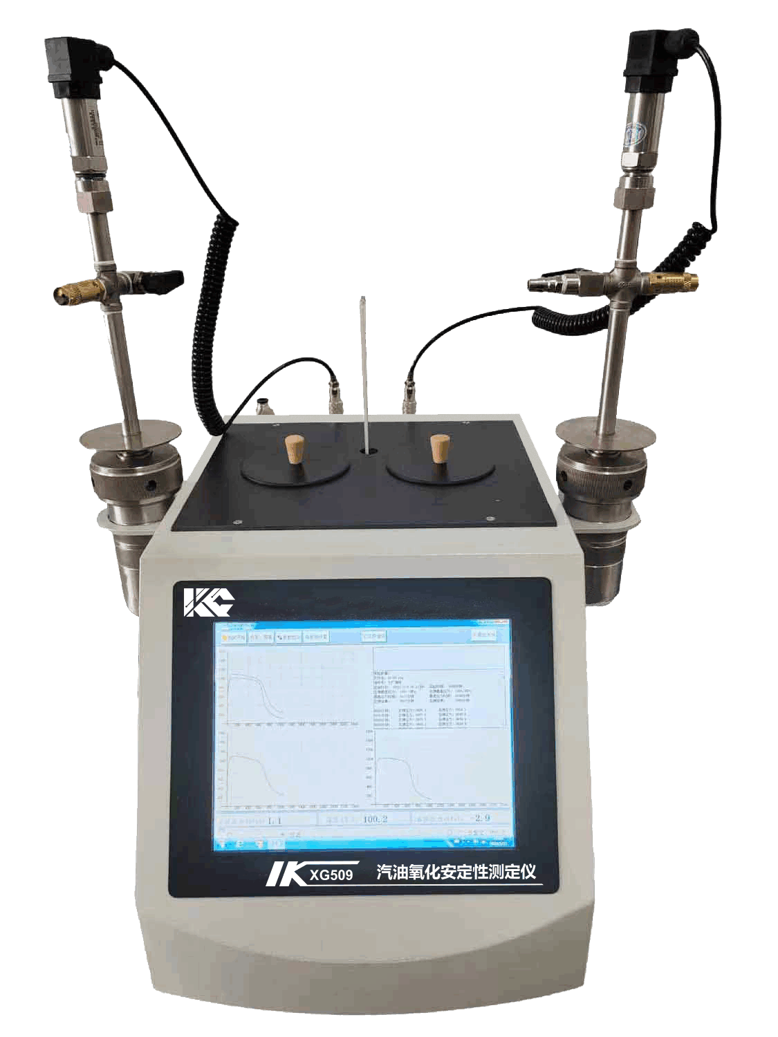

XG509汽油氧化安定性测定仪符合GB/T 8018《汽油氧化安定性测定法（诱导期法）》标准，适用于测定加速氧化条件下汽油的氧化安定性。本仪器也符合ASTM D525标准规定的测试要求。可广泛应用于电力、石油、化工、铁路、航空、商检及科研等部门。
主要特点
- 改传统水浴为金属浴，无污染，无需补水，操作使用方便。
- 双孔设计，可以同时测试两个样品，更方便用户做平行样试验。
- 完善的保温隔热系统，既节省能源又避免了对操作者烫伤的危险。
- 氧弹及测试系统一体化设计，且装有弹体过压自动泄压保护装置，使用更安全。
- 采用内置工控机，全自动模式工作，10.1 英寸彩色触摸屏，Windows7 操作系统，全中文界面， 简单清晰，外形美观，操作方便。
- 彩色显示屏实时显示两个氧弹测试曲线图、时间和压力对应关系数据、两个氧弹合成的比对曲线图、氧弹压力和温度实时数据等，曲线图的时间轴会自动随实际曲线的时间长度而变，最长到3000 分钟，适应范围广，测试状况直观明了。
- 氧弹定位孔的设计，可以方便操作者在孔内对氧弹盖进行拆卸，同时也方便试验前后氧弹的放置。
- 台式结构，整机一体化设计，试验部分和控制部分合二为一，集成度高，无需外接电脑，也无需鼠标键盘。
- 软件设计自动化程度高，自动完成一系列操作，人机对话界面亲切，指导用户正确执 行操作流程，避免错误。
技术指标
压力测量范围： (0～1600)kPa，精度：±2‰
金属浴温度控制点： 100.0℃±0.5℃
温 度 计： 配备玻璃水银温度计，可校正系统温度
环境温度：≤40℃
相对湿度：≤85%（无冷凝）
工作电源： AC220V±10% 50Hz±10%
加热管功率：小于1000W，实际加热功率由电脑自动控制
外形尺寸：470mm×380mm×320mm（长×宽×高、未含试验弹筒）
470mm×380mm×600mm（长×宽×高、试验状态下含试验弹筒）
重 量： 25kg

